МИНИСТЕРСТВО ОБРАЗОВАНИЯ РОССИЙСКОЙ ФЕДЕРАЦИИ
РОССИЙСКИЙ ГОСУДАРСТВЕННЫЙ
ГЕОЛОГОРАЗВЕДОЧНЫЙ УНИВЕРСИТЕТ

КАФЕДРА КОМПЛЕКСНОГО ОСВОЕНИЯ И ЭКОЛОГИИ
РОССЫПНЫХ И МОРСКИХ МЕСТОРОЖДЕНИЙ

ЦЕНТР ДИСТАНЦИОННОГО ОБРАЗОВАНИЯ

Н.Н. Клочков

Горные машины и оборудование

для разработки россыпных месторождений

Часть 4

Драги и землесосные снаряды

Учебное пособие для студентов специальности 09.05
“Открытые горные работы”

МОСКВА
2008

СОДЕРЖАНИЕ
 | Введение …………………………………………………………. | 3
13. Многочерпаковые драги ……………………………………….. |  | 3
13.1. Конструктивная схема и порядок работы драги ……………. |  | 3
13.2. Понтон драги ………………………………………………….. |  | 5
13.2.1. Конструкция понтона драги ……………………………….. |  | 5
13.2.2. Основные эксплуатационные характеристики понтона …. |  | 7
13.2.3. Устойчивость драги ………………………………………… |  | 8
13.3. Суперструктура драги ………………………………………... |  | 9
13.4. Конструкция свай драги ……………………………………… |  | 10
13.5. Черпающее устройство драги ………………………………... |  | 12
13.6. Металлопромывочная дражная бочка ………………………. |  | 14
13.7. Главный транспортер драги ………………………………….. |  | 15
14. Землесосные снаряды …………………………………………... |  | 16

Введение
Многочерпаковые драги применяются для разработки преимущественно обводненных континентальных и прибрежно-морских россыпей, представленных породами любой крепости и состава – от самых слабых до наиболее тяжелых наносных отложений. Исключение составляют весьма валунистые, крепко сцементированные породы и вязкие глины.
Значительно реже при разработке россыпей применяют земснаряды. Их основное назначение – добыча строительных материалов (песка и гравия).

13. Многочерпаковые драги.
Современные драги – это относительно сложные и дорогостоящие комплексы с высокой степенью механизации и поточности технологических процессов (добыча, обогащение, отвалообразование).
Наиболее рационально многочерпаковые драги применять для разработки водоносных пойменных и больших ключевых россыпей с небольшим уклоном.
13.1. Конструктивная схема и порядок работы драги.
Драга представляет собой плавучий агрегат, производящий выемку горной массы, обогащение и укладку пустых пород в отвал (рис.13.1.).
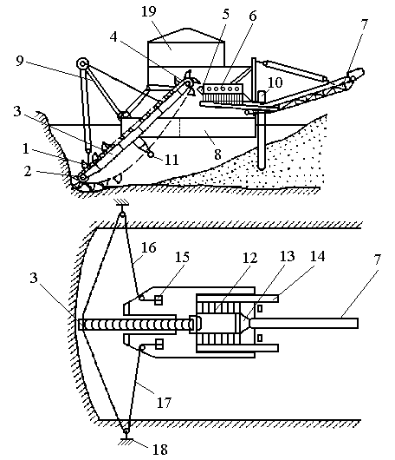
Рис. 13.1. Конструктивная схема многочерпаковой драги
1 – черпаковая цепь; 2 – нижний черпаковый барабан; 3 – черпаковая рама;
4 – верхний черпаковый барабан; 5 – завалочный люк; 6 – дражная бочка;
7 – стакер; 8 – понтон; 9 – передняя мачта; 10 – свая; 11 – поддерживающий барабан; 12 – поперечные шлюзы; 13 – галечный лоток;
14 – эфельная колода; 15 – носовая лебедка; 16, 17 – носовые канаты;
18 – якорь; 19 – надстройка.
Черпаковая цепь 1, приводимая в движение ведущим верхним черпаковым барабаном (ВЧБ) 4, производит забор песков в забое и подъем их к горизонту разгрузки. При переходе черпаков через ВЧБ пески разгружаются и поступают через завалочный люк 5 во вращающуюся металлопромывочную дражную бочку 6. Часть песков, просыпающихся при разгрузке черпаков, поступает в подчерпаковый уловитель.
Во время прохождения песков через дражную бочку они классифицируются по крупности. Крупный материал по галечному лотку 13 поступает на стакер 7 и удаляется в галечный отвал. Мелкий материал через перфорированные стенки бочки поступает на поперечные шлюзы 12 и затем по эфельным колодам 14 удаляется в эфельный отвал.
Во время работы драга опирается на опущенную сваю 10, служащую осью ее вращения. Вторая свая поднята в крайнее верхнее положение. При этом черпаковая рама 3 с движущейся по ней черпаковой цепью 1 перемещается от одного борта разреза к другому с помощью носовых лебедок 15.
Все оборудование драги монтируется на понтоне 8.
Исполнительным органом драги является бесконечная цепь, состоящая из соединенных друг с другом черпаков. По емкости черпаков (Е) драги подразделяются на малолитражные (Е< 100 л), средние (Е= 150 – 210 л) и мощные (Е= 250 – 380 л).
Мощные и средние многочерпаковые драги широко используются для разработки долинных россыпных месторождений при наличии достаточного количества воды для затопления разреза на необходимую глубину и сравнительно больших разведанных запасов. Для разработки участков месторождений с ограниченными запасами применяются малолитражные драги.
Таблица 13.1.
Техническая характеристика многочерпаковых драг
Показатели | Модели драг
Показатели | ИЗТМ-150 | ИЗТМ-210 | ИЗТМ-250 | ОМ-431
1 | 2 | 3 | 4 | 5
Емкость черпаков, л | 150 | 210 | 250 | 380
Число черпаков в черпаковой цепи, шт. | 75 | 80 | 85 | 120
Число черпаков, разгружающихся в минуту, шт. | 9,3 | 11,0 | 12,0 | 30,0
Наибольшая высота надводного борта разреза, м | 1,5 | 2,0 | 3,5 | 4,0
1 | 2 | 3 | 4 | 5
Длина черпаковой рамы, м | 23,5 | 30,2 | 31,7 | 58,0
Размеры понтона, м:
длина | 32,5 | 40,4 | 42,8 | 62,0
ширина | 15,4 | 18,2 | 18,2 | 24,0
осадка | 1,7 | 2,0 | 2,1 | 2,4
фриборт | 0,7 | 1,0 | 0,9 | 1,1
Длина главного транспортера, м | 30,3 | 30,4 | 34,0 | 70,0
Длина сваи, м | 15 | 18,3 | 18,3 | 26,0
Масса драги, т | 658 | 1170 | 1355 | 3354
Завод изготовитель | Иркутский завод тяжелого машиностроения (ИЗТМ) |  |  | Пермский машиностроительный завод

13.2. Понтон драги.
Понтон представляет собой плоскодонное судно, на котором монтируется суперструктура, надстройка и все оборудование драги. Конструкция понтона должна быть прочной, водонепроницаемой и обеспечивающей хорошую плавучесть и устойчивость драги.

13.2.1. Конструкция понтона драги.
Как плавающее судно понтон имеет внутренний набор, бортовую обшивку, днище, палубу, нос, корму, трюм и отсеки. Для прохода черпаковой рамы делается черпаковый прорéз (рис. 13.2.).
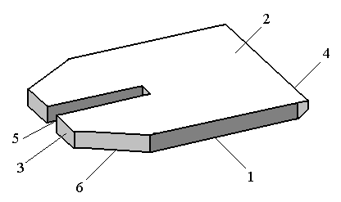
Рис. 13.2. Понтон драги
1 – днище; 2 – палуба; 3 – нос; 4 – корма; 5 – черпаковый прорез;
6 – носовой скос.
Для изготовления понтонов применяется листовая и профильная сталь. Трюм понтона разделяется на отсеки. Часть отсеков, расположенных около черпакового прореза, со стороны носа и в кормовой части имеет водонепроницаемые переборки, которые предохраняют понтон от затопления в случае образования течи в одном из отсеков. Остальные отсеки соединены между собой переходными лазами.
Для удобства отработки углов забоя понтон имеет носовые скосы. Для предохранения понтона от ударов и трения о выступающие части забоя со стороны днища выполнены носовые срезы. Для предохранения кормы от истирания о поверхность эфельных отвалов со стороны днища выполнены кормовые срезы.
Различают два типа понтонов многочерпаковых драг:
- с поперечной системой набора;
- с поперечно-продольной системой набора.
Понтоны первого типа в качестве основных элементов конструкции имеют шпангóуты. Шпангоуты представляют собой поперечные рамы, являющиеся ребрами жесткости (рис.13.3.).
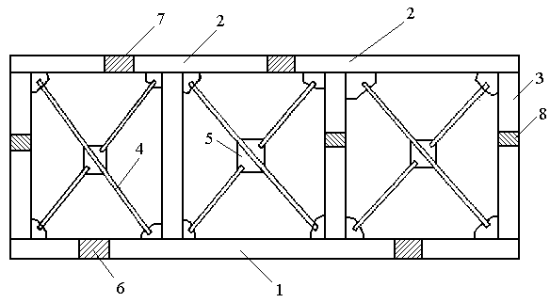
Рис. 13.3. Поперечный рамный шпангоут и продольные балки:
элементы шпангоута:
1 – флор; 2 – бимс; 3 – пилларс; 4 – раскос; 5 – косынка;
продольные балки:
6 – кильсон; 7 – карленс; 8 – стрингер.

Шпангоут имеет следующие элементы:
- флóры – основные балки, идущие по днищу;
- бủмсы – верхние балки шпангоута, идущие под палубой;
- пủлларсы – вертикальные стойки, соединяющие бимсы с флорами;
- раскóсы – элементы, придающие жесткость раме;
- косынки – элементы, соединяющие раскосы между собой и с балками шпангоута.
После соединения всех элементов конструкции поперечный шпангоут представляет собой плоскую ферму. Система шпангоутов обеспечивает поперечную жесткость понтона.
Для обеспечения продольной жесткости понтона по днищу, бортам, переборкам и под палубой прокладываются специальные продольные балки, которые связывают поперечные шпангоуты между собой:
- кильсóны – балки, идущие по днищу;
- кáрленсы – балки, идущие под палубой;
- стрủнгеры – балки, идущие по бортам и вдоль переборок.
Понтоны с поперечно-продольной системой набора содержат поперечные и продольные шпангоуты вместо продольных балок.
Понтон драги ОМ-431 имеет поперечную систему набора. Шпангоуты установлены на расстоянии 0,5 м один от другого. Всего установлено 124 шпангоута, которые обеспечивают поперечную жесткость понтона. Продольная жесткость обеспечивается сдвоенными фермами суперструктуры, стрингерами, кильсонами, продольными переборками и карленсами. Для обшивки понтона, настилки палубы и днища применяется листовая сталь толщиной 6 – 18 мм. Внутри понтона имеются продольные и поперечные переборки из листовой стали толщиной 9 и 18 мм.
Понтоны 250-литровых драг конструкции ИЗТМ имеют поперечно-продольную систему набора. Понтон имеет 26 отсеков, из которых 12 выполняются изолированными. Для обшивки бортов, настилки палубы и днища, а также для продольных и поперечных переборок применяется листовая сталь толщиной 5 – 6 мм. Обшивка черпакового прореза производится стальными листами толщиной 12 мм.

13.2.2. Основные эксплуатационные характеристики понтона.
Для характеристики понтона драги как плавучего сооружения используется терминология и определения, принятые в кораблестроении.
Понтон имеет (см. рис.13.4.):
- килевýю плоскость (Н), совпадающую с плоскостью днища;
- продольную плоскость (V), совпадающую с продольной осью понтона;
- поперечную плоскость (W), совпадающую с вертикальной плоскостью кормы понтона.

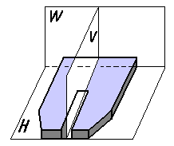
Рис. 13.4. Схема координатных плоскостей.

Когда килевая и продольная плоскости принимают наклонные положения, а поперечная плоскость остается вертикальной, происходит крен понтона. Различают крен на правый борт и крен на левый борт.
Когда килевая и поперечная плоскости принимают наклонные положения, а продольная плоскость остается вертикальной, происходит дифферент понтона.
Линия пересечения поверхности воды с бортами понтона называется ватерлинией. Расстояние от ватерлинии до килевой плоскости – осадка понтона. Расстояние от ватерлинии до палубы – фриборт понтона.
Водоизмещением понтона называется объем вытесненной им воды при полной осадке.

13.2.3. Устойчивость драги.
Во время эксплуатации драги приходится делать различные проверочные расчеты, определять величину крена и дифферента драги при ветровых нагрузках или при перемещении и замене оборудования во время ремонта драги. В этих случаях нужно проверять устойчивость драги, находить величину опрокидывающего момента и допустимые отклонения от нормального положения.
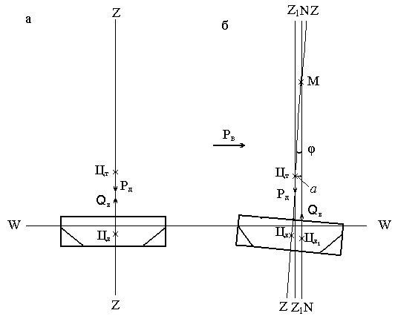
Рис. 13.5. Схема к определению устойчивости драги.

Центром водоизмещения понтона называется центр тяжести его подводной части – Ц_{в}.
Центром тяжести драги является точка приложения равнодействующей всех вертикальных составляющих веса драги – Ц_{т}.
Устойчивостью драги называется ее способность плавать в нормальном горизонтальном положении и возвращаться к нему, если какая-либо сила изменит это положение.
В нормальном положении вес драги Р_{д} уравновешивается давлением воды Q_{в}, вытесненной понтоном (рис.13.5.а.). В этом случае не возникает опрокидывающих моментов, и драга находится в горизонтальном положении. Центр тяжести драги Ц_{т} располагается на вертикальной линии, проходящей через центр водоизмещения понтона Ц_{в}.
Если ветровая нагрузка Р_{в} (рис.13.5.б.) вызовет наклон драги на борт, то центр водоизмещения Ц_{в} переместится в новое положение Ц_{в1}, а центр тяжести Ц_{т} останется в той же точке. Давление воды Q_{в} будет действовать вертикально вверх по линии NN, проходящей через новое положение центра водоизмещения Ц_{в1}. Сила тяжести драги Р_{д} останется приложенной в точке центра тяжести Ц_{т}, и будет действовать вниз по новой вертикальной оси Z₁Z₁. В результате образуется пара сил Р_{д} и Q_{в} с плечом а, которая будет стремиться вернуть драгу в первоначальное положение. Момент этой пары сил называется моментом поперечной устойчивости. Угол φ, образованный в месте пересечения линий ZZ и NN – это угол крена. По условиям работы обогатительного оборудования угол крена драги не должен превышать 1⁰.
Аналогично определяется момент продольной устойчивости драги.

13.3. Суперструктура драги.
Суперструктура обеспечивает продольную и поперечную жесткость драги, воспринимает основные усилия от черпаковой цепи и передает их на понтон. На балках суперструктуры монтируется дражной оборудование и укрепляется каркас надстройки. Суперструктура выполняется из металлических балок различного профиля (рис.13.6.).
Главная ферма обычно выполняется из двух плоских ферм, расположенных симметрично и параллельно продольной оси драги. Передняя и задняя мачты устанавливаются шарнирно и удерживаются в заданном положении при помощи растяжек.
Нижний пояс с помощью опорных плит и болтов укрепляется на днищевых секциях понтона. Верхний пояс соединяется с понтоном при помощи подкосов. Промежуточный пояс прикрепляется к верхнему поясу вертикальными стойками и раскосами. Между стойками главной фермы размещаются опорные плиты, на которых монтируется главный привод.
Передняя мачта служит для подвеса черпаковой рамы и представляет собой плоскую ферму. В верхней части передней мачты располагаются блоки рамоподъемного полиспаста. Угол наклона передней мачты выбирается таким образом, чтобы равнодействующая от приложения усилий полиспаста совпадала с продольной осью мачты.
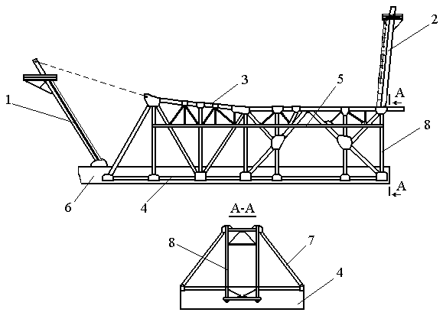
Рис.13.6. Суперструктура драги
1 – передняя мачта; 2 – задняя мачта; 3 – верхний пояс; 4 – нижний пояс;
5 – промежуточный пояс; 6 – понтон; 7 – подкос; 8 – вертикальная стойка.

Задняя мачта служит для подвеса свай и главного транспортера. Мачта устанавливается шарнирно на верхнем поясе главной фермы и удерживается в наклонном положении растяжками.

13.4. Конструкция свай драги.

Сваи драги выполняются сварной конструкции из листовой низколегированной стали (рис. 13.7.).
В нижней части сваи 3 укреплен башмак 1. Башмак при работе драги погружается в эфельный отвал. В верхней части смонтированы блоки 5 и 8 сваеподъёмного полиспаста. Для подъема и опускания свай используются барабаны маневровой лебедки. Свая перемещается в специальных направляющих, которые удерживают ее от кручения. Для смягчения толчков устанавливаются пружинные амортизаторы 6. Для предохранения кормы понтона от истирания предусмотрены нижние свайные упоры 2.
Поперечное сечение сваи имеет квадратную форму. Например, у
250- литровой драги длина сваи составляет 18 м, ее поперечное сечение 1 х 1 м, масса одной сваи 16 тонн.
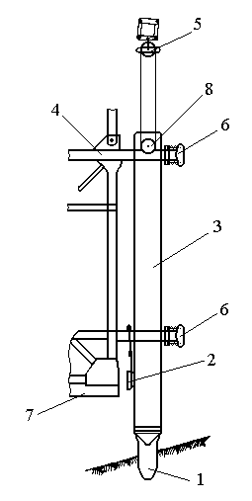
Рис.13.7. Свая драги
1 – башмак; 2 – свайный упор; 3 – свая; 4 – верхний пояс суперструктуры;
5 – неподвижный блок; 6 – пружинный амортизатор; 7 – понтон;
8 – подвижный блок.

Во время работы драги она опирается на одну из двух свай, например на левую сваю в точке 1 (см. рис.13.8). Правая свая при этом поднята (точка 2). После выемки породы в забое драгу передвигают вперед, т.е. производят зашагивание. Для этого драгу поворачивают с помощью носовых лебедок к левому углу забоя 6 и переключают на обратный поворот в правую сторону. Одновременно с этим начинают подъем черпаковой рамы. При достижении рамой точки 7 поворот драги прекращают, опускают правую сваю в точке 4 и поднимают левую сваю (точка 3), продолжая подъем черпаковой рамы. Далее возобновляют поворот драги вправо, но уже вокруг правой сваи. В результате драга перемещается вперед на величину S₁. Драгу поворачивают до тех пор, пока черпаковая рама не подойдет к точке 8. В этом положении опять меняют сваи. Место опоры левой сваи будет находиться в точке 5, и драга опять переместится на величину S₂. Таким образом, драга перемещается на величину ухода S, равную S₁ + S₂.
Величина ухода драги зависит от углов поворота φ₁ и φ₂ драги.

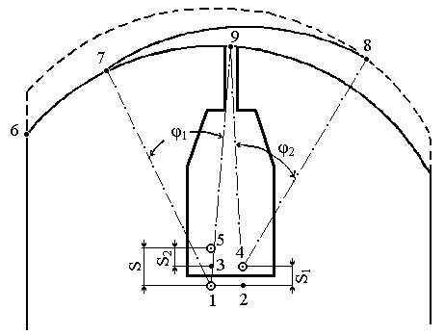
Рис.13.8. Схема зашагивания драги

13.5. Черпающее устройство драги.
Черпающее устройство состоит из черпаковой рамы, нижнего черпакового барабана (НЧБ), поддерживающих барабанов, подчерпаковых роликов, черпаковой цепи, подвеса черпаковой рамы, главного привода с верхним черпаковым барабаном (ВЧБ) и рамоподъемной лебедки.
Черпаковая рама представляет собой сварную металлическую конструкцию, состоящую из сплошных или решетчатых боковых ферм, соединенных между собой металлическими листами или раскосами. Рама служит для направления движения черпаковой цепи.
В верхней части рамы (рис. 13.9.) укреплены фасонные стальные отливки 1, которые опираются на подшипники вала верхнего черпакового барабана.
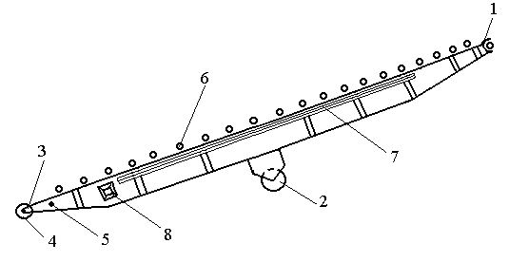
Рис.13.9. Черпаковая рама
1 – стальные отливки; 2 – поддерживающий барабан; 3 – стальные отливки;
4 – нижний черпаковый барабан; 5 – проушина; 6 – подчерпаковый ролик;
7 – желоб; 8 – выпускное окно.

Шарнирная подвеска позволяет раме совершать повороты в вертикальной плоскости. В средней части на нижнем поясе рамы крепится поддерживающий барабан 2. В нижней части рамы укреплены стальные отливки 3, в которых размещаются подшипники вала нижнего черпакового барабана 4. С боковых сторон рамы установлены проушины 5 для крепления носовых канатов. На верхнем поясе рамы смонтированы подчерпаковые ролики 6. Пески, просыпающиеся при движении черпаковой цепи, скатываются по желобу 7 к выпускному окну 8. Для смыва породы вдоль желоба установлены насадки, к которым подводится под напором вода.
Черпаковая цепь состоит из шарнирно соединенных между собой черпаков (рис. 13.10.).
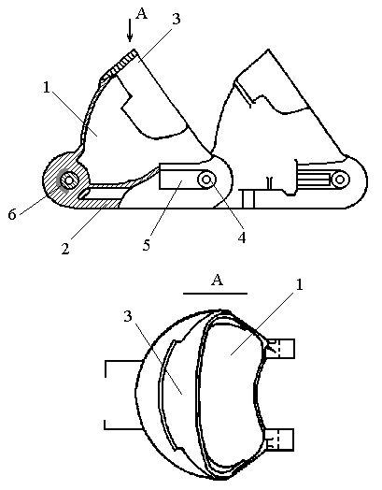
Рис. 13.10. Черпаковая цепь
1 – кузов; 2 – салазки; 3 – козырек; 4 – палец;
5 – хвостовик; 6 – полувтулка.

Черпак состоит из кузова 1, салазок 2 и козырька 3. Кузов и салазки отливаются из высокомарганцовистой стали. Ранее выпускаемые черпаки имели съемный козырек, которые крепился к кузову с помощью заклепок или болтового соединения. Основным недостатком черпаков этого типа является недостаточная их прочность и сложность замены козырька при деформированном кузове. В настоящее время в основном применяются бескозырьковые цельнолитые черпаки с наплавленной режущей кромкой.
Черпаки соединяются между собой при помощи пальцев 4 с образованием сплошной цепи. Хвостовик 5 каждого пальца входит при этом в специальное углубление салазок. Пальцы изготавливаются из легированных хромоникелевых сталей. Полувтулки 6 изготавливаются литыми из марганцовистой стали и устанавливаются в заднее ухо черпака с обеих его сторон.

13.6. Металлопромывочная дражная бочка.
Дражная бочка представляет собой барабанный грохот и служит для промывки, дезинтеграции и грохочения песков. Бочка устанавливается с углом наклона ее продольной оси в вертикальной плоскости, равным 6⁰, и приводится во вращение. Для размыва материала в нее подается напорная вода (рис. 13.11).
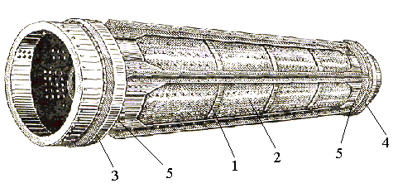
Рис.13.11. Дражная бочка
1 – каркас; 2 – перфорированный став; 3 – опорный бандаж;
4 – приводной бандаж; 5 – глухой став.

Каркас бочки состоит из продольных и кольцевых ребер, сваренных из угловой стали. Он воспринимает весовую нагрузку и скручивающие усилия, возникающие во время вращения бочки. Глухие ставы представляют собой цилиндры, сваренные из листовой стали, и служат для приема, перемещения и дезинтеграции песков. К глухим ставам крепятся два бандажа: опорный 3 и приводной 4. Вращение бочки осуществляется от приводного ролика, взаимодействующего с беговой дорожкой бандажа.
Перфорированный став состоит из листов из высокомарганцовистой стали с отверстиями от 9 мм в первой секции до 16 мм в последней секции. Внутренняя поверхность бочки покрыта продольными набóринами и имеет по одному кольцевому порогу в каждой секции. Наборины и пороги улучшают процесс промывки и дезинтеграции песков.
Во время вращения бочки пески перемещаются от верхнего глухого става к нижнему. При движении по среднему ставу мелкий материал проваливается через отверстия перфорированных листов в распределитель и поступает далее на поперечные шлюзы. Шлюзы расположены по обе стороны от бочки.

13.7. Главный транспортер драги.
Главный транспортер (стáкер) представляет собой пространственную металлоконструкцию. В вертикальной плоскости он крепится к задней мачте. В горизонтальной плоскости стакер удерживается растяжками, которые укреплены на подкосах, установленных на палубе.
Главный транспортер 250-литровой драги расположен в трубе, состоящей из нескольких секций (рис. 13.12.).
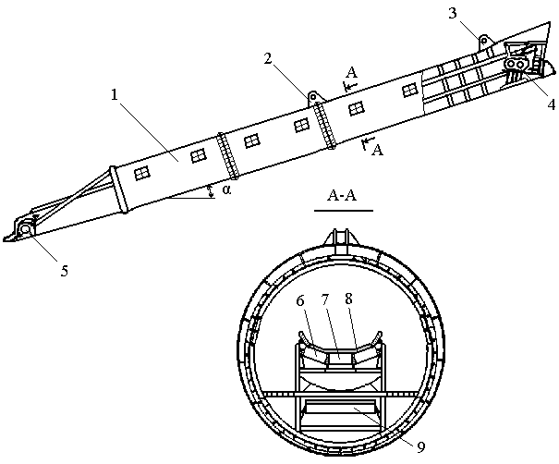
Рис. 13.12. Главный транспортер
1 – секция рамы; 2 – узел крепления нижних строп подвеса;
3 – узел крепления верхних строп подвес; 4 – привод конвейера;
5 – натяжной барабан конвейера; 6 – боковой ролик; 7 – центральный ролик; 8 – лента конвейера; 9 – нижний ролик.

Нижний конец рамы транспортера шарнирно укреплен в специальном основании на палубе понтона. В нижней части рамы расположен натяжной барабан 5 конвейерной ленты. В верхней части установлен привод 4 конвейера.
Угол наклона главного транспортера α находится в пределах 18 – 20⁰. Подъем стакера осуществляется при помощи лебедки и полиспаста.
Верхние роликоопоры грузовой ветви конвейера состоят из трех роликов. Боковые ролики 6 установлены под углом к центральному ролику 7. Это придает ленте конвейера форму желоба. Нижние поддерживающие ролики 9 выполнены цельными на всю ширину ленты. Для смыва просыпавшейся с ленты породы под верхними и нижними роликоопорами по всей длине конвейера проложены орошаемые водой желоба.
Стакер 380-литровой драги представляет собой решетчатую ферму из профильной стали. Для предохранения оборудования транспортера от атмосферных осадков и холода на раме устанавливается каркас, на который натягивается брезент.

14. Землесосные снаряды.

Земснаряды относятся к машинам непрерывного действия. Они обеспечивают одновременно подводную разработку породы, извлечение ее из-под воды в виде водогрунтовой смеси и транспортирование на берег.
Земснаряды классифицируются:
- по силовому оборудованию – на электрические и дизельные;
- по производительности – малой мощности (< 100 м³/ч), средней (100 – 500 м³/ч) и большой (> 500 м³/ч).
На открытых горных работах применяются земснаряды, главным образом с электрическим приводом.
Таблица 14.1.
Техническая характеристика землесосных снарядов
Параметры | 180-60 | 200-50БР | 300-50ТМ | 300-40УП | 500-60МА
Производительность на грунтах II категории, м³/ч, не более | 200 | 250 | 420 | 420 | 650
Глубина разработки, м, не более | 10 | 8 | 15 | 6 | 15
Установленная мощность двигателей, кВт | 900 | 830 | 2550 | 2300 | 3450
Масса земнаряда, т | 150 | 145 | 480 | 385 | 510

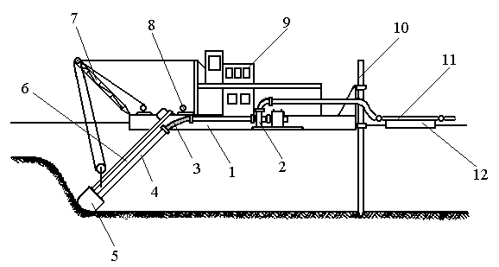
Рис. 14.1. Землесосный снаряд
1 – понтон земснаряда; 2 – грунтовый насос; 3 – гибкое соединение;
4 - всасывающий трубопровод; 5 – грунтозаборное устройство; 6 – рама;
7 – стрела; 8 – папильонажная лебедка; 9 – надстройка; 10 – свая;
11 – плавучий пульпопровод; 12 – понтон пульпопровода.
Для удержания земснаряда на рабочем месте и осуществления его рабочих перемещений служат две сваи 10 и папильонáжные лебедки 8. При этом обеспечиваются веерообразные перемещения грунтозаборного устройства 5 и поступательное движение земснаряда. Этот процесс называется папильонúрование.
Все оборудование земснаряда располагается на понтоне 1. Всасывающий трубопровод 4 содержит гибкую вставку 3, которая позволяет поворачивать раму 6 грунтозаборного устройства в вертикальной плоскости. Грунтозаборное устройство 5 производит разрыхление породы и ее всасывание из забоя в виде гидросмеси грунтовым насосом 2. Напорный трубопровод, по которому производится перекачка гидросмеси на берег, состоит из трех участков: находящегося на земснаряде, плавучего и сухопутного пульпопроводов. Каждое звено плавучего пульпопровода 11 состоит из понтона 12, трубы и шарового соединения.
Процесс разрушения породы осуществляется за счет энергии потока воды, засасываемого грунтовым насосом. Необходимая скорость потока для песка составляет 0,35 – 0,7 м/с, для гравия – более 2,5 м/с.
Разработка глинистых пород способом размыва свободным всасыванием затруднена, поэтому на грунтозаборном устройстве используют гидравлические рыхлители.
Гидравлический рыхлитель состоит из нескольких насадок, расположенных около всаса. Вода, выходящая под высоким давлением из насадок, разрушает породу, которая затем всасывается всасывающим наконечником.
Для разработки более крупных пород с каменистыми включениями используют фрезерные рыхлители (рис.14.2.).
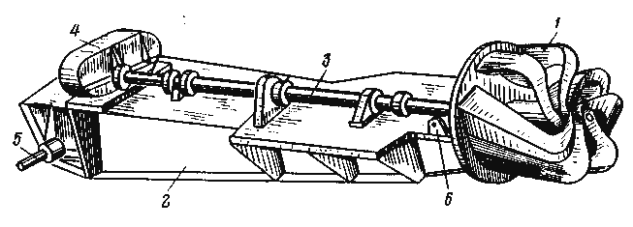
Рис. 14.2. Грунтозаборное устройство земснаряда
1 – фрезерный рыхлитель; 2 – рама; 3 – вал; 4 – привод; 5 – цапфа;
6 – проушина.

Фрезерный рыхлитель 1 имеет спиральные ножи, сходящиеся в центре. К раме рыхлителя 2 снизу подвешивается всасывающая труба. Сверху рамы проходит вал 3 привода рыхлителя. Верхний конец рамы с помощью цапф 5 шарнирно соединяется с понтоном. Нижний конец рамы за проушины 6 на канатах подвешивается к стреле. Разрушенная лопастями фрезы порода всасывается через всасывающую трубу.

Литература

- Лешков В.Г. Разработка россыпных месторождений. - М.: Недра, 1985.
- Лешков В.Г. Современная техника и технология дражных работ.- М.: Недра, 1971.
- Нурок Г.А. Процессы и технология гидромеханизации открытых горных работ. - М.: Недра, 1985.
- Огородников С.П. Разработка грунтов способом гидромеханизации. – Калинин, КГУ, 1984.
- Потемкин С.В. Разработка россыпных месторождений. - М.: Недра, 1995.
- Свиридов А.П. Драги и драгирование.- М.: Металлургиздат, 1952.
- Уткин Г.П., Ивашкевич В.С. Драги глубокого черпания.- М.: Недра, 1981.
- Шорохов С.М. Технология и комплексная механизация разработки россыпных месторождений. - М.: Недра, 1973.

